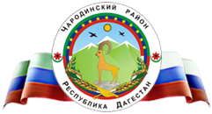

**РЕСПУБЛИКА ДАГЕСТАН**

**ОТДЕЛ ОБРАЗОВАНИЯ И КУЛЬТУРЫ**

**АДМИНИСТРАЦИИ МО «ЧАРОДИНСКИЙ РАЙОН»**

**МКОУ «Ирибская СОШ им М.М. Ибрагимова»**

**С. Ириб 89634215413**

**«11» март 2022 г**

Сегодня в МКОУ «Ирибская СОШ им М.М. Ибрагимова» прошел урок «Герой нашего времени», посвященного Герою России Гаджимагомедову Нурмагомеду Энгельсовичу.

Цель урока: развитие у обучающихся активной гражданской позиции, формирование образа истинного патриота и защитника Родины.

На уроке учащиеся просмотрели видеоролик о Нурмагомеде. Учитель истории Магомедова З.Р. рассказала детям предысторию сегодняшних событий. Также урок помог разобраться в том, как отличить правду от лжи в потоке информации.

